Une explication détaillée du code concernant l’étape de vérification

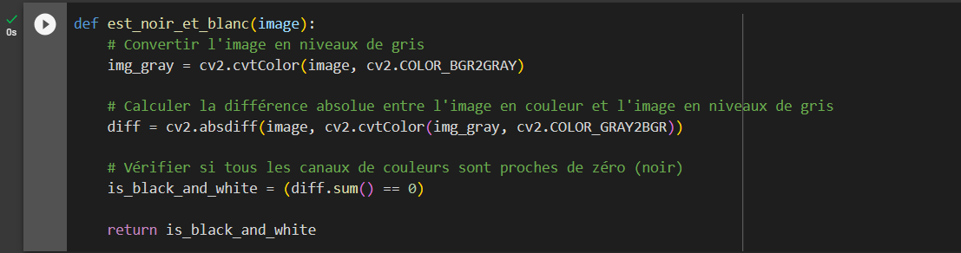

Ce code est une fonction nommée "**est_noir_et_blanc**" qui prend une image en entrée et renvoie un booléen indiquant si l'image est en noir et blanc ou non.

1. La fonction commence par convertir l'image d'entrée en niveaux de gris à l'aide de la fonction **cv2.cvtColor** de la bibliothèque OpenCV. Cela permet d'obtenir une version de l'image où chaque pixel représente une intensité de gris plutôt qu'une combinaison de canaux de couleur (rouge, vert, bleu).
2. Ensuite, la différence absolue est calculée entre l'image d'origine et l'image en niveaux de gris. Cela est réalisé avec la fonction **cv2.absdiff**. La différence absolue permet de mettre en évidence les régions où il y a une différence significative entre les canaux de couleur et les niveaux de gris correspondants.
3. On vérifie si la somme des valeurs des pixels de la différence absolue est égale à zéro. Si c'est le cas, cela signifie que tous les canaux de couleur sont proches de zéro (noir) et donc l'image est en noir et blanc. Sinon, l'image contient des couleurs autres que le noir et le blanc.
4. Finalement, le résultat est renvoyé sous la forme d'un booléen (True ou False) indiquant si l'image est en noir et blanc

Quelques exemples :

